**LAMPIRAN**

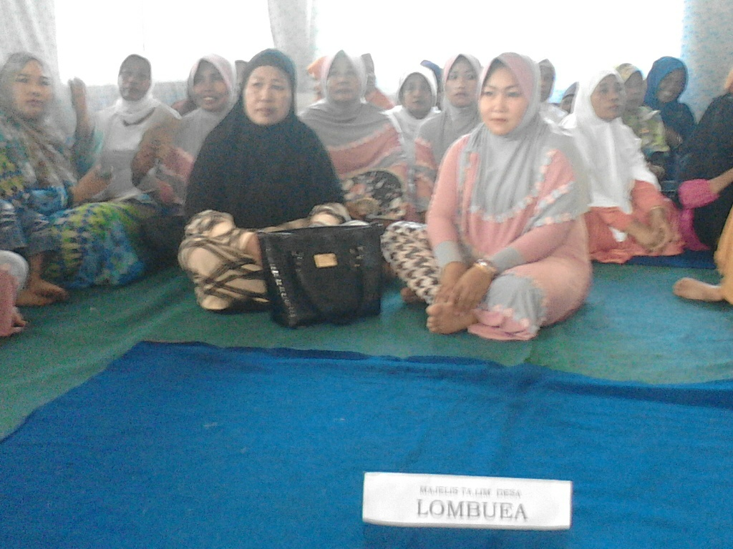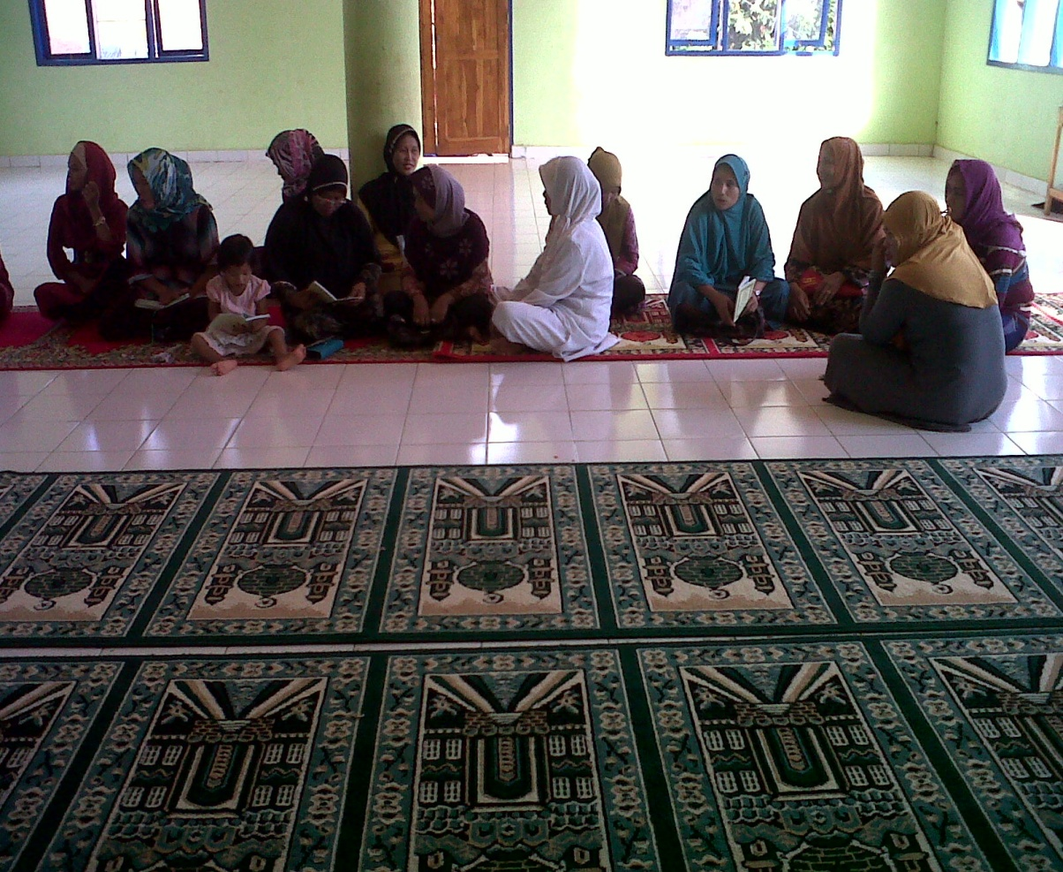

Fhoto : Kegiatan Majlis Taklim

Setiap Hari Jum’at

Tempat : Masjid Al-Hijrah Desa Lombuea

Fhoto : Kegiatan Peringatan Isra Miraj

Hari Jum’at, 22 Mei 2015

Tempat : Masjid Al-Hijrah Desa Lombuea

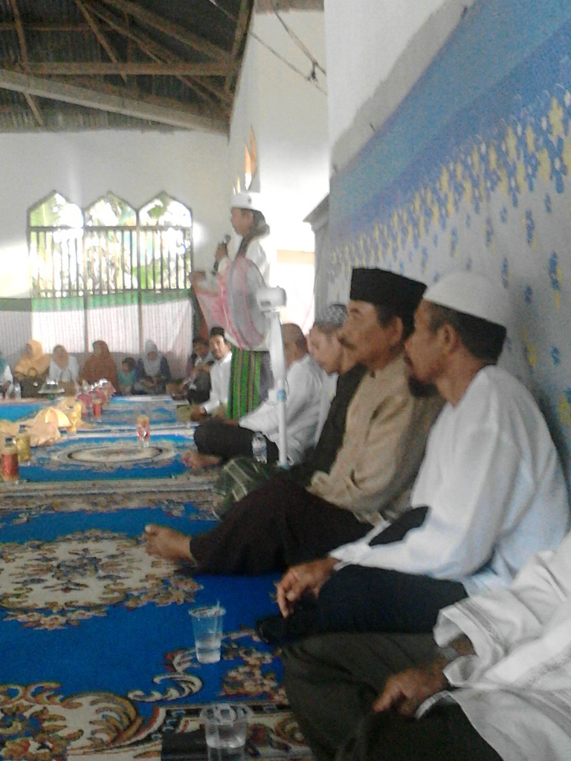

Fhoto : Kegiatan Peringatan Isra Miraj

Hari Jum’at, 22 Mei 2015

Tempat : Masjid Al-Hijrah Desa Lombuea

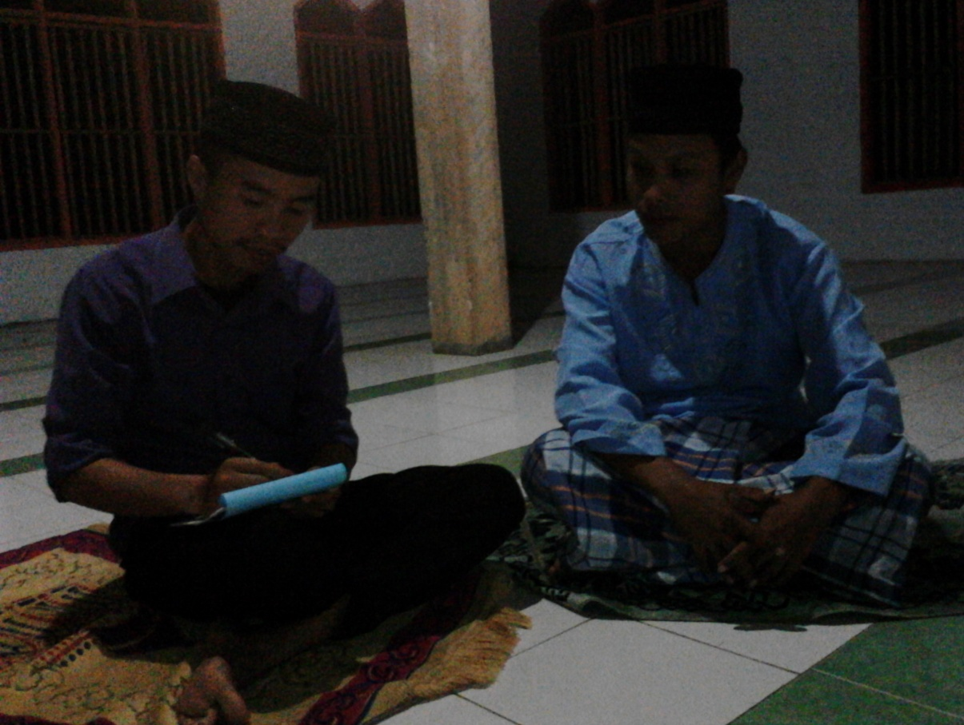

Fhoto : Wawancara Peneliti dengan Imam Desa Lombuea

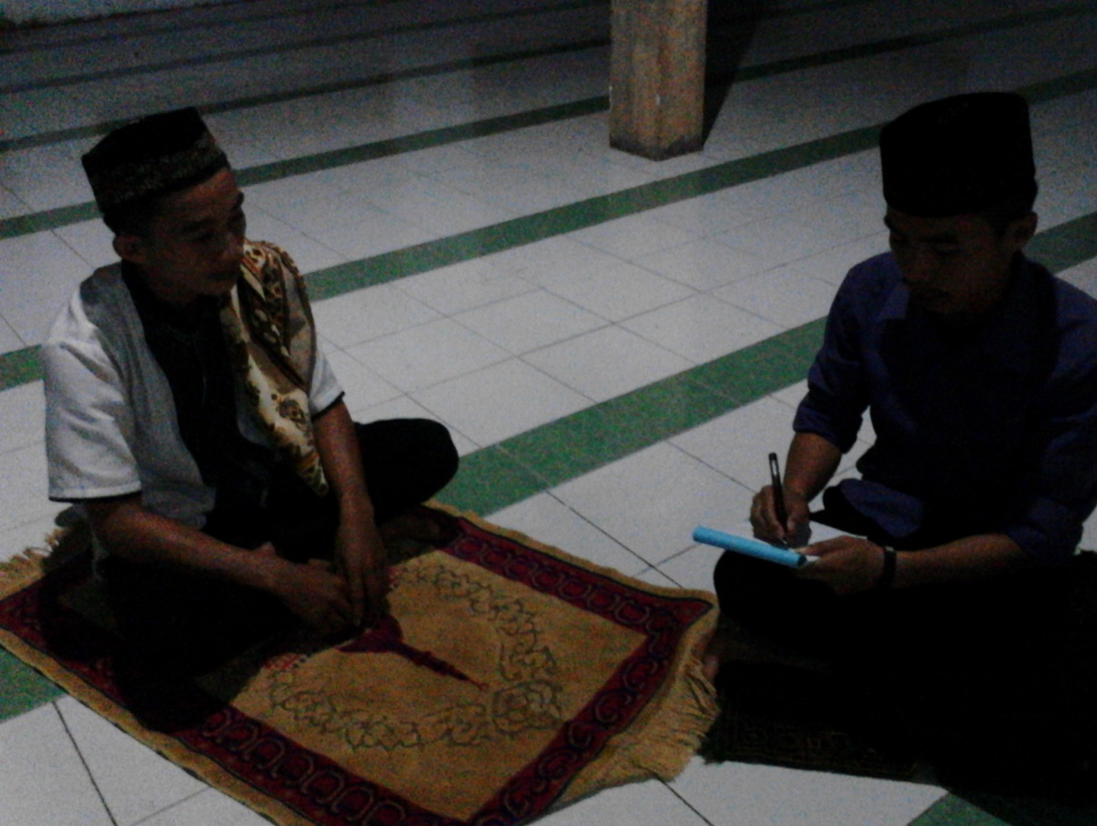

Fhoto: Hasil Wawancara Penelitian

Dengan Salah Satu Remaja

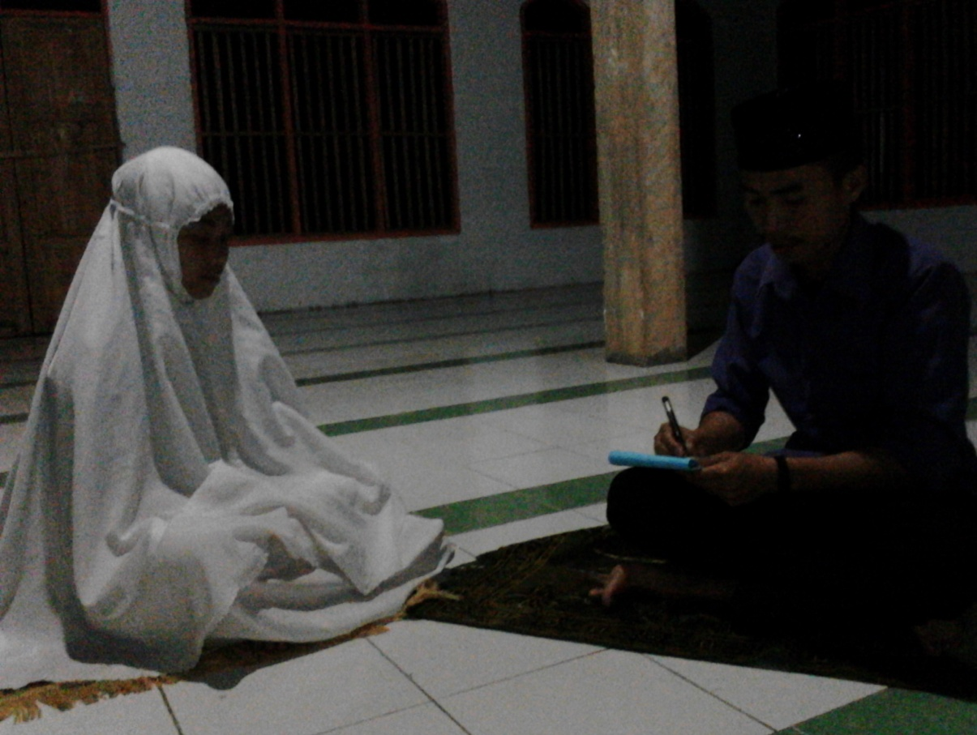

Fhoto: Hasil Wawancara Penelitian

Dengan Salah Satu Remaja Wanita

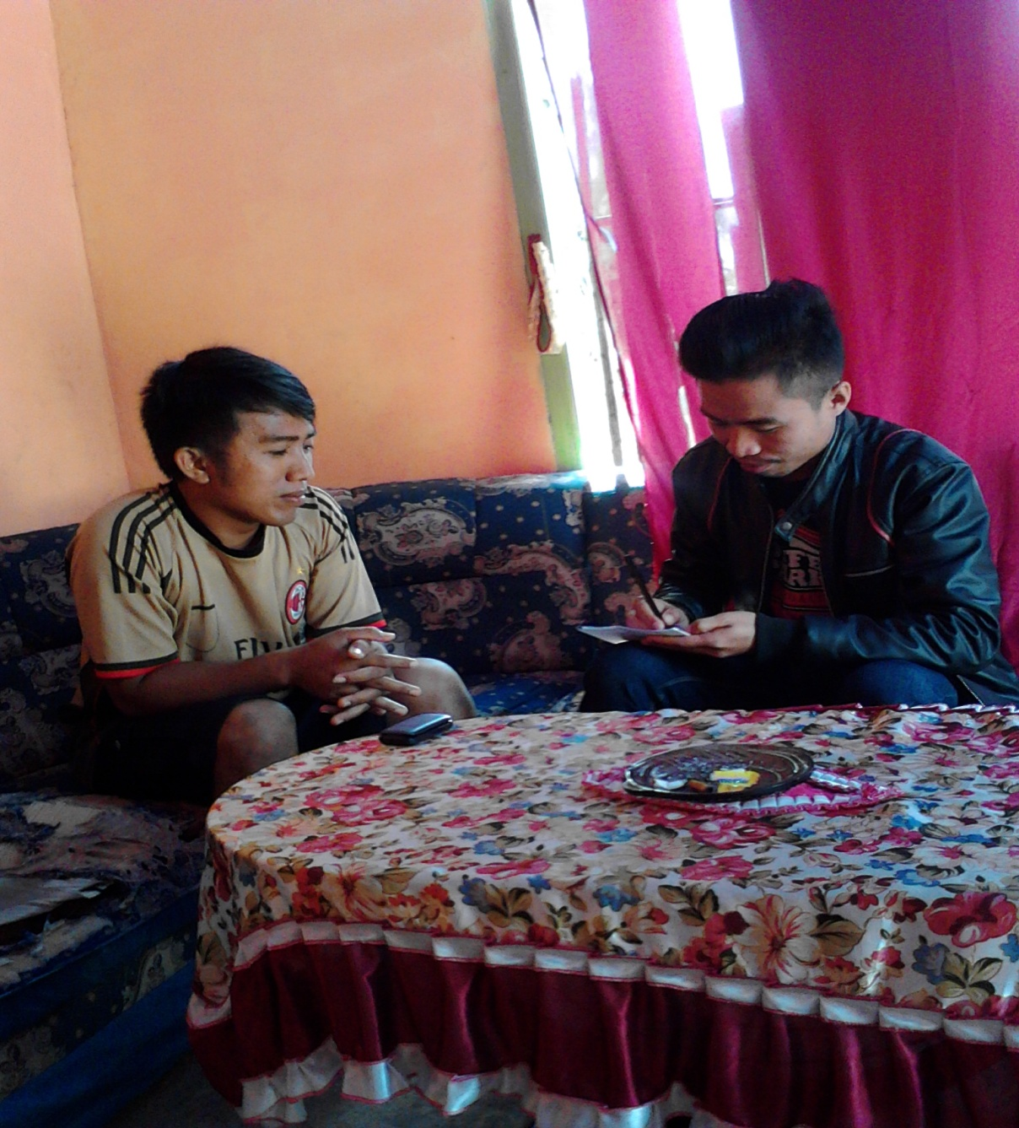

Fhoto: Hasil Wawancara Penelitian

Dengan Salah Satu Orang Tua Anak

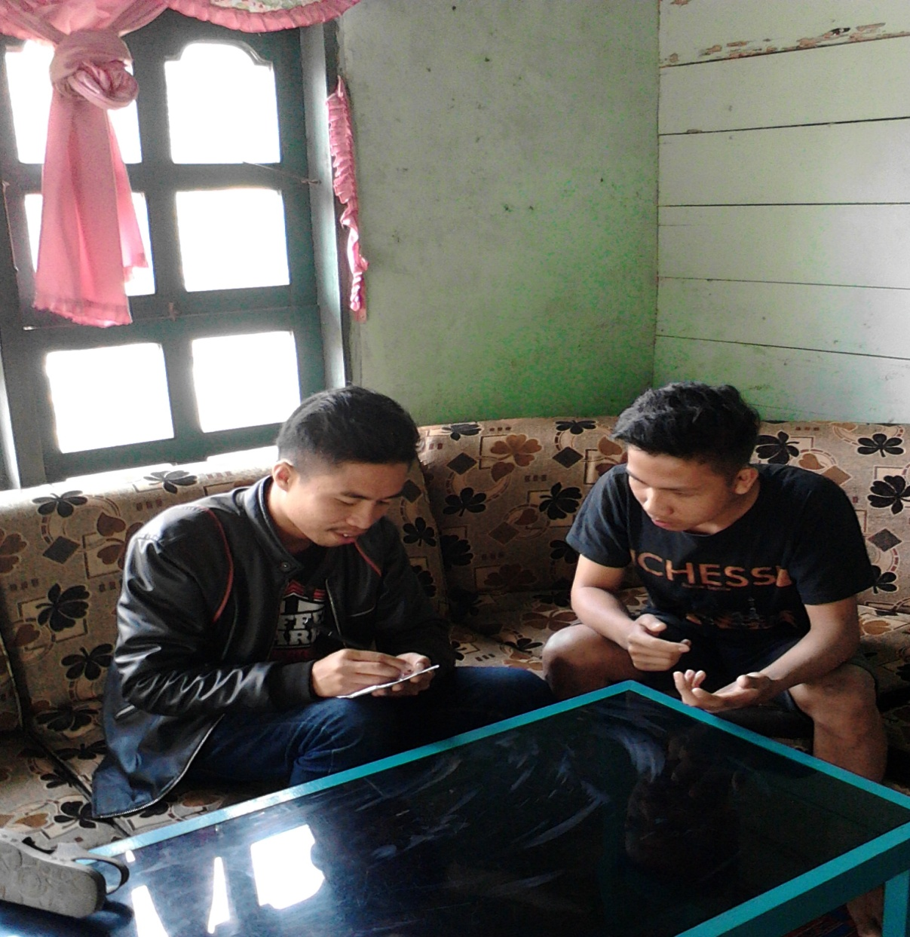

Fhoto: Hasil Wawancara Penelitian

Dengan Salah Satu Orang Remaja

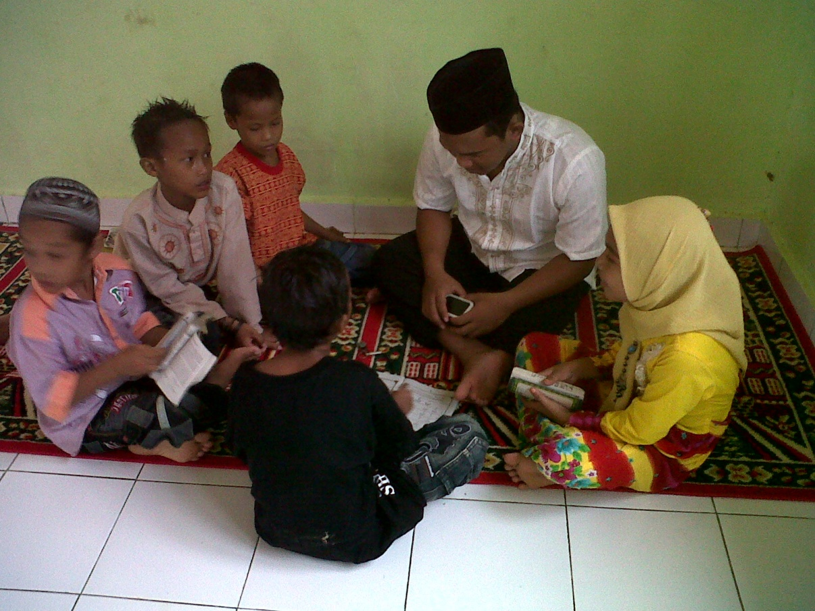

Fhoto: Kegiatan Taman Pendidikan Al-Qur’an